“Lille bukken Bruse”
Oversatt til kvensk: Kainun institutti – Kvensk institutt/ Pirjo Paavalniemi 13.03.2011

PIKKUPUKKI PRUUNI
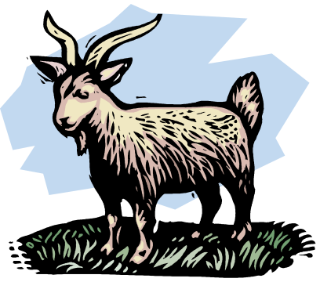

Pikkupukki Pruuni sillan yli kävelee.
"Nyt otan sinun", sannoo se trolli hirmunen.
"Ei, ei, ruoaks kelppaa en
olen laiha, pikkunen.
Heti tähään tullee
pukki iso, pullee!"

"Mene sitte", sannoo trolli.

Keskipukki Pruuni sillan yli kävelee.
"Nyt otan sinun", sannoo se trolli hirmunen.
"Ei, ei, ruoaks kelppaa en
olen laiha, pikkunen.
Heti tähään tullee
pukki iso, pullee!"

"Mene sitte", sannoo trolli.

Isopukki Pruuni sillan yli kävelee.
"Nyt otan sinun", sannoo se trolli hirmunen.
"Ei, ei, sinnuu pölkkää en
olen isosarvinen."
Pang ja pang se puskee
ruman trollin vetheen.

Isopukki Pruuni puski trollin kurkkiihiin,
ja kaikki pukit Pruunit olthiin iloset.
Niityle het menhään
hyvvää ruuhoo syömhään.
Hip ja hap ja hoppu,
tässä oon nyt loppu.
